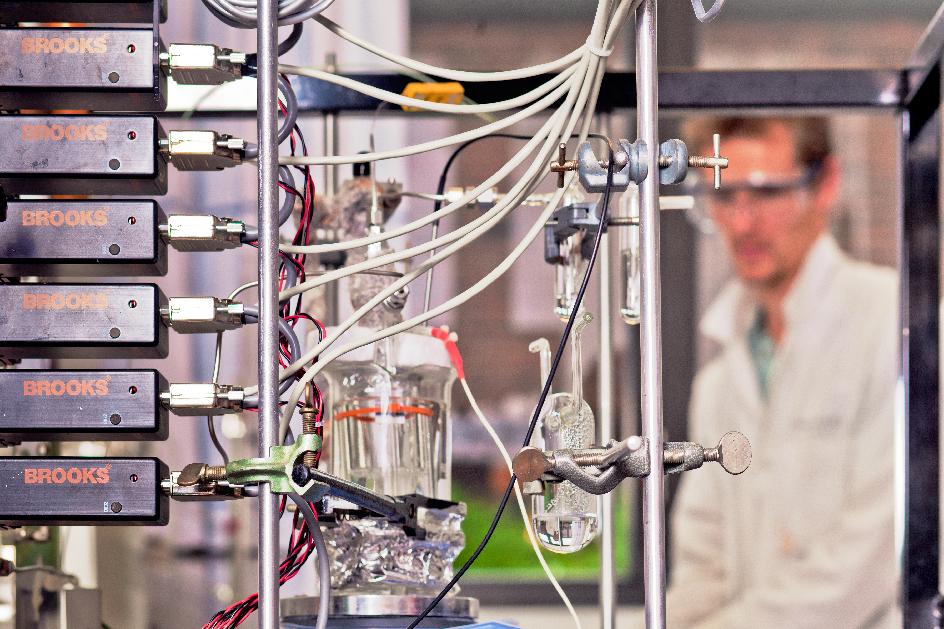
Behovsutredning for støttesystem
Oslo, 12. september 2014
efv – rapport fra arbeidsgruppe 5

Innhold
1 Innledning 2
1.1 Mandatet 2
1.2 Arbeidsgruppens sammensetning 3
1.3 Praktisk gjennomføring 3
1.4 Faser i eksternfinansierte prosjekter 3
1.5 Informasjonselementer 4
1.6 Forutsetninger 4
1.7 Andre prosjektverktøy 5
2 Målgrupper og prosess-støtte 6
2.1 Målgrupper 6
2.2 Skisse av en god prosjektportal 6
2.3 Pre- søknadsfasen 6
2.4 Søknadsfasen 7
2.5 Etableringsfasen 7
2.6 Driftsfasen 8
2.7 Rapporterings- og avslutningsfasen 8
2.8 Evalueringsfasen 9
3 Informasjonselementer og GAP-analyse 10
3.1 Informasjonselementer 10
3.2 GAP-analyse 12
4 Arbeidsgruppens anbefalinger 15
5 Vedlegg 16
Vedlegg 1: Arbeidsgruppens mandat 16
Vedlegg 2: Informasjonselementer og støtteverktøy – tematisk inndeling 18

EFV

  - Sluttrapport – Arbeidsgruppe 5
1 Innledning
Arbeidsgruppens mandat er en videreføring av arbeidet fra tidligere arbeidsgrupper og ble nedsatt av plangruppen på møte den 18.10.2013, med oppstart 1. november 2013.
1.1 Mandatet
«Arbeidsgruppen skal gjennomføre en analyse av behovet for støtteverktøy og felles overordnede rammer for prosess-støtte knyttet til eksternfinansiert virksomhet, med fokus på prosjektleders behov. På bakgrunn av dette skal arbeidsgruppen vurdere behovet og ambisjonsnivået for en prosjektportal med sikte på å konkretisere innholdet i en slik portal, samt overordnede felles rammer for støttefunksjoner rundt prosjektleder. Med begrepet portal menes det i denne sammenhengen en løsning som kan ivareta en samling av innhold fra ulike systemer, ikke et styringsverktøy.»
Arbeidsgruppen skal:
- Definere målgrupper, hvem er sekundær målgruppe og hvem er eventuelt ikke med i målgruppen for et fremtidig system. Primær målgruppe er allerede definert som prosjektledere for eksternfinansierte prosjekter
- Hvilke steg i prosessen (se arbeidsgruppe 1) skal systemet dekke?
  - Hvilke roller involveres i de ulike stegene?
- Hvilke informasjonselementer må inngå for å oppnå behovsdekning for henholdsvis primær og sekundær målgruppe?
- Gjennomføre en GAP-analyse
  - Hvilke informasjonselementer finnes i dagens systemportefølje?
  - Hva mangler av informasjonselementer?
- Levere en anbefaling til plangruppen for veien videre i neste fase av delprosjekt 2 som er Mulighetsstudie.

1.2 Arbeidsgruppens sammensetning
Vebjørn Bakken, MN – leder
Camilla Kuhlman, ØPA (SPP)
Lars Øen, FA (SFUI) -sentralt
Ingse M W Noremsaune, MN – FA-lokalt
Jan Inge Faleide, MN – prosjektleder
Katrine Fangen, SV – prosjektleder
Finn Eirik Johansen, IBV/MN – prosjekteier
Svein Arnesen, MED – prosjektcontroller
Johannes Elgvin, SV – forskningsadministrativ leder
Bjørn Kristian Liråk, OD/UHN
Jan Thorsen, EFV-sekretariatet – sekretær

1.3 Praktisk gjennomføring
Arbeidsgruppen har gjennomført 6 arbeidsmøter (6.11, 17.12, 4.2, 4.3, 10.4 og 4.9). Det har vært utfordrende å få prosjektlederne med på arbeidsmøtene, derfor har leder og sekretær gjennomført intervjuer med både forskerne i arbeidsgruppen og et lite knippe andre prosjektledere for å få deres innspill på behovene de opplever i sine eksternfinansierte prosjekter.
1.4 Faser i eksternfinansierte prosjekter
I arbeidet har arbeidsgruppen delt innspillene opp i de ulike fasene et eksternfinansiert prosjekt har:
- Pre- og søknadsfase
- Etableringsfase
- Driftsfase
- Rapporterings- og avslutningsfase
- Evalueringsfase
Merk at arbeidsgruppen bare i svært begrenset grad har vurdert evalueringsfasen, da gruppen anser den som et lokalt forskningsstrategisk ansvar å følge opp.
Forskerens behov for støtte varierer fra fase til fase i et prosjekts levetid, men helt overordnet er det to kategorier av støtte som er påkrevd. For det første kreves det god administrativ støtte i form av kompetent personell, dernest har både prosjektleder selv og støtteapparatet behov for enkel tilgang til en lang rekke informasjonselementer knyttet til et prosjekt. Det er naturligvis sistnevnte som vil være hovedfokus for en fremtidig prosjektportal, men det er lite hensiktsmessig å diskutere teknisk støtteverktøy helt isolert. Prosjektleder er avhengig av både personer og system, og arbeidsgruppen har derfor brukt betydelig tid på å diskutere behovet for administrativ støtte til prosjektleder.
De ulike prosjektfasene, som skissert i Figur 1, har vært en fornuftig innfallsvinkel for arbeidsgruppen i diskusjonene. Figuren understreker dessuten det viktige poenget at eksternfinansierte prosjekter vekselvirker tungt med basisvirksomheten i hele sin levetid, ved både å tilføre og legge beslag på ressurser. Prosjektfasene diskuteres i større detalj i neste kapittel.

Figur 1: De ulike fasene i et typisk prosjekt, der den eksternfinansierte virksomheten vekselvirker tett med den basisfinansierte aktiviteten.

1.5 Informasjonselementer
I gjennomgangen av prosjektfasene oppdager en, som forventet, at en lang rekke informasjonselementer er nødvendig i flere/mange faser. En alternativ vinkling er derfor å gruppere informasjonselementene etter tema, for så å vurdere i hvilke prosjektfaser de er relevante. Denne innfallsvinkelen er benyttet i Vedlegg 2, som inneholder detaljerte tabeller med mye av «råmaterialet» fra arbeidsgruppens diskusjoner.
Figur 2 forsøker å illustrere hvordan informasjonselementene naturlig danner klynger knyttet til bestemte tema. De ulike klyngene/temaene representerer ulike perspektiv for å betrakte prosjektet. I dag er det først og fremst økonomiperspektivet som ivaretas av støtteverktøy, og en viktig funksjon for en prosjektportal vil være å håndtere de andre prosjektperspektivene på en god måte.
1.6 Forutsetninger
En viktig forutsetning for arbeidsgruppe 5 var at de nye prosjektrapportene gir prosjektleder nødvendig oversikt over prosjektøkonomien, inkludert hvem som er lønnet over prosjektet. Arbeidsgruppen skulle heve blikket og finne hvilke andre områder prosjektleder har behov for informasjon om og støtte til.

Figur 2: De ulike informasjonselementene knyttet til et prosjekt vil i stor grad danne et sett «klynger». Hver av disse klyngene representerer ulike perspektiv som er nyttig i ulike faser av prosjektet.

Videre, som spesifisert i mandatet, skulle fokus være på prosjektleder og hans/hennes behov. Det understrekes at en fremtidig prosjektportal skal være et støtteverktøy for forskerne, ikke et rapporteringsverktøy for ledelsen.
Det understrekes også at gruppens mandat var å se på behovene for støtteverktøy og informasjonselementer, ikke å gå inn på hvilke tekniske løsninger som kan dekke disse behovene.
1.7 Andre prosjektverktøy
I mangel av tilgjengelig prosjektverktøy sentralt har noen enheter utviklet sitt eget støtteverktøy. Det mest omfattende verktøyet er University Health Network (UHN) som Odontologisk fakultet har vært med å utvikle. Arbeidsgruppen har fått presentert dette systemet, men kan ikke se at det uten videre kan fylle rollen som prosjektportal for hele UiO da systemet er spesielt innrettet mot klinisk forskning. Det ligger imidlertid svært gode tanker bak dette systemet, og disse er det verdt å ta med seg videre. Det aller viktigste er at systemet gir nytteverdi for prosjektleder, og dermed insentiv til å ta det i bruk. Videre fremstår systemet som veldig brukervennlig.
Det kan her også kort nevnes at det ved Senter for Materialvitenskap og Nanoteknologi (SMN) er utviklet en prosjektdatabase som håndterer søknader, prosjekter, stillinger og tilsatte. Verktøyet er viktig for å kunne håndtere et betydelig prosjektvolum effektivt.
2 Målgrupper og prosess-støtte
UiO er svært heterogent når det gjelder volum og organisering av støtteapparatet for eksternfinansiert virksomhet, det varierer mye fra fakultet til fakultet og fra institutt til institutt. En viktig forutsetning for en prosjektportal er således at den må kunne brukes av alle uavhengig av hvor stort eller lite det lokale (eller «regionale») støtteapparatet er. I samtlige prosjektfaser vil prosjektleder uansett ha nytte av sjekklister, maler, standardiserte rutiner, liste over kontaktpersoner med relevant kompetanse, opplæringstilbud, samhandlingsverktøy og ikke minst system for enkel tilgang til all relevant informasjon.
I dette kapittelet beskrives kort primær og sekundær målgruppe for prosjektportalen, før vi grovt skisserer noen av egenskapene en ideell prosjektportal bør ha. Resten av kapittelet benyttes til å diskutere de ulike prosjektfasene fra Figur 1, med vekt på den administrative prosess-støtten som er viktig i hver fase. Dette danner bakteppet for diskusjonen av de mer detaljerte informasjonselementene i neste kapittel. En viss grad av overlapp med arbeidet som ble gjort i arbeidsgruppe 4 er uunngåelig, og rapporten fra den arbeidsgruppen er en god referanse for ytterligere detaljering av prosjektfasene.
2.1 Målgrupper
Den primære målgruppen for en prosjektportal er prosjektlederen. For at en slik portal skal kunne gi all informasjon en prosjektleder trenger, må den være et sentralt verktøy for forskningskonsulenter, økonomikonsulenter, prosjekteiere og til og med andre prosjektdeltakere. Sekundær målgruppe for prosjektportalen vil således ikke være én veldefinert gruppe, men alle som har en klart definert rolle i prosjektet. Disse rollene kan være fordelt på et større eller mindre antall personer, avhengig av hvordan støtteapparatet rund prosjektleder ser ut.
2.2 Skisse av en god prosjektportal
Vurdering av dagens situasjon og en mer detaljert GAP-analyse følger i kapittel 3, men helt overordnet er det liten tvil om at status per i dag er at relevant prosjektinformasjon er spredd utover et stort antall ulike UiO-systemer, samtidig som en del viktig informasjon ikke ivaretas i det hele tatt. Behovet er derfor en portal som kan hente ut og samle informasjon fra de ulike nettbaserte systemene som benyttes ved UiO per i dag, se forøvrig Figur 3.

2.3 Pre-søknadsfasen
Pre-søknadsfasen skiller seg litt fra resten av prosjektfasene ved at det delvis er andre støttespillere som er relevante. Eksempelvis kan det være forskerstøtte i form av en «Research Shepherd» som følger med på hvilke muligheter som finnes innenfor forskerens fagfelt. Det kan også være forskningsrådgivere på sentralt nivå eller fakultetsnivå som tilrettelegger prosesser i en svært tidlig fase. Forskerne kan også selv ha en viktig rolle her gjennom innspill mot NFR (eksempelvis før oppstart av nye program), mot KD eller andre departementer, eller EU (gjennom innspill til WorkPrograms, Roadmaps eller ved å bli oppnevnt som ekspert). Og i grenselandet mellom pre-søknads- og søknadsfasen ligger en viktig fase med forankring hos instituttleder i form av innledende dialog, strategisk retning og avklaring av faglig relevans, ressursoversikt osv.
Kort oppsummert har forskeren i pre-søknadsfasen i hovedsak bruk for følgende støtte:
- Forskerstøtte i form av en eller flere som følger med på hvilke muligheter som finnes innenfor forskerens fagfelt, en pådriver
- Støtte til nettverksbygging og påvirkningsstrategi mot finansiører

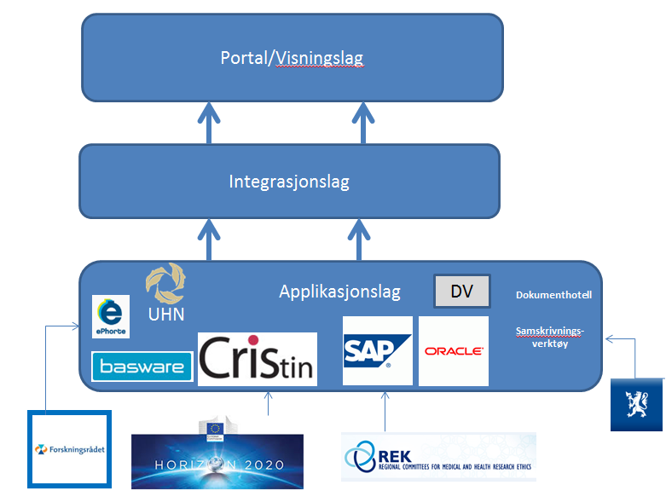

Figur 3: Illustrasjon av mangfoldet av interne og eksterne system som en prosjektportal vil måtte forholde seg til.

2.4 Søknadsfasen
Administrativ støtte er meget viktig i søknadsfasen. Et viktig mål må være å bidra til å gjøre terskelen for forskeren til å søke lavest mulig. Dette innebærer bl.a. støtte til å fylle ut alle de delene av søknaden som ikke er de rent faglige, nemlig de tekniske delene av søknaden, råd og veiledning om vinkling og profilering av søknaden og søknadsteksten, utarbeidelse av budsjett og juridiske avklaringer inkl. konsortiumavtale. Videre kan administrativ støtte hjelpe til å sjekke at partnerinstitusjoner har den nødvendige forskningsmessige/administrative styrke til å inviteres med på prosjektet. Administrasjonen kan også avlaste den vitenskapelige med å organisere kontakt og kommunikasjon med potensielle og deltakende partnere. For store, komplekse prosjekter er det normalt hensiktsmessig å etablere egne søknadsteam som støtter prosjektlederen.
Kort oppsummert har forskeren i søknadsfasen i hovedsak bruk for følgende prosess-støtte:
- Målrettet informasjon og «coaching»
- Faglig forankring og godkjenning av prosjekt
- Administrativ støtte til søknadsutforming, budsjettering, jus, kvalitetssikring, etc.

I tillegg bør det etableres rutiner for håndtering av søknader som ikke lykkes (i første omgang).

2.5 Etableringsfasen
I forbindelse med oppretting av prosjekt er det en rekke momenter som utføres én gang og som ikke er aktuelle i andre prosjektfaser. Noen sentrale momenter her er administrativ hjelp til kontraktsforhandlingene med finansiør, herunder kontakt med finansiør og prosjektpartnere, re-budsjettering og utarbeidelse av konsortiumavtale. For større prosjekter kan det være behov for støtte til prosesser rundt areal, infrastruktur, m.m. Når forhandlingene er sluttført og godkjent, må prosjektleder ha hjelp til å opprette prosjektet ved UiO. Prosjektlederen vil også trenge støtte til kontakt med eksterne partnere, særlig når prosjektleder er koordinator, men også når man er partner. Som regel arrangeres det et faglig oppstartsmøte/konferanse. Om prosjektet organiseres fra UiO trengs det arrangørbistand til dette. I tillegg vil det ofte være hensiktsmessig å ha et administrativt oppstartsmøte der prosjektleder og leder fra enhet er til stede, for å avklare roller, ansvar og retningslinjer for driften av prosjektet.
Kort oppsummert har forskeren i etableringsfasen i hovedsak behov for følgende prosess-støtte:
- Kontraktsforhandlinger (jus, økonomi, kompetanse på prosjekttype, godkjenninger, arkivering)
- Kontakt/oppfølging med prosjektpartnere/koordinator
- Prosjektopprettelse (økonomi, øvrig infrastruktur)
- Oppstartskonferanse (faglig)
- Oppstartmøte (administrativt)
- Behov for rutiner rundt frikjøp, spesielt i porteføljeperspektiv

2.6 Driftsfasen
Det viktigste for prosjektleder i driftsfasen av et prosjekt er å håndtere prosjektets faglige framdrift. Konkret gjelder det de faglige milepæler, leveranser (deliverables) og rapportering/oppfølging ovenfor finansiør. Suksess for dette er imidlertid avhengig av at prosjektleder har god oversikt over prosjektets økonomi, over prosjektmedarbeiderne (stillinger) og andre ressurser i prosjektet. Videre trenger prosjektleder støtte til tilsettinger og diverse annen personaloppfølging (f.eks. timelister, permisjoner etc) samt innkjøp, arrangere møter, disputaser, og kontakt med eksterne prosjektpartnere. I tillegg er det behov for noen å kunne henvende seg til med små og store problemer som måtte oppstå gjennom prosjektet levetid. Ideelt sett bør et prosjekt være organisert slik at prosjektleder kun skal behøve å fokusere på de faglige aspektene av prosjektet, med god støtte til å håndtere alle administrative sider.
Kort oppsummert har forskeren i driftsfasen i hovedsak bruk for følgende prosess-støtte:
- Administrativ støtte innen områdene personal, økonomi, forskningsadministrasjon, kommunikasjon
- Faglig prosjektstyring: Milepæler og leveranser
- Bistand til oppfølging av partnere

2.7 Rapporterings- og avslutningsfasen
Jo bedre støtte - både systemmessig og administrativt - prosjektleder har hatt gjennom driftsfasen, jo mer smidig vil den periodiske rapporteringen og avslutningsfasen forløpe. En eventuell forlengelse av prosjektet kan imidlertid innebære betydelige utfordringer som krever både administrativ og juridisk prosess-støtte, dette avhenger i stor grad av finansiør. EU har for øvrig nylig innskjerpet og avgrenset muligheten for å søke om prosjektforlengelse.
Periodisk rapportering og sammenstilling av avslutningsrapporter krever i dag betydelig administrativ støtte, bl.a. fordi relevant informasjon er spredd over et antall ulike systemer. Dette angår særlig økonomirapporteringen. Samtidig kreves god kompetanse på finansiørens føringer og verktøy. I prosjekter med mange partnere er det en stor jobb for koordinator å følge opp og innhente informasjon fra prosjektpartnere. Her er det også behov for mye administrativ støtte.
Kort oppsummert har forskeren i avslutningsfasen i hovedsak bruk for følgende prosess-støtte:
- Økonomirapportering, herunder revisjon
- Faglig rapportering
- Kontakt og innhenting av informasjon fra prosjektpartnere (som koordinator), leveranse til koordinator (som partner)
- Årlige prosjektmøter og avslutningskonferanse
- Eventuelle forlengelser av prosjektet
  - Avsetting av ressurser til kostnader som påløper etter prosjektavslutning (f.eks publiseringskostnader)

2.8 Evalueringsfasen
Som nevnt innlednings har vi valgt ikke å bruke mye tid på evalueringsfasen, men kan kort nevne at forskeren typisk vil ha behov for støtte rundt:
- Fasilitering av evalueringsmøter både faglig og administrativt
  - Hva gikk bra, hva gikk mindre bra – og hvorfor
- Mekanismer for å utveksle erfaringer med andre prosjektledere
- Loop tilbake til (pre-)søknadsfase

3 Informasjonselementer og GAP-analyse
I gjennomgangen av prosjektfasene i forrige kapittel har vi allerede vært innom en rekke av de sentrale informasjonselementene knyttet til et eksternt prosjekt. Vi skal her gå ned i litt mer detalj rundt hvilke informasjonselement som er de viktigste sortert etter en del hovedtema, sammenfallende med fremstillingen i Figur 2. For en langt mer komplett oversikt henvises det til Vedlegg 2, som inneholder detaljerte tabeller over informasjonselementene med mange utdypende kommentarer. I siste del av kapittelet gjøres det en enkel GAP-analyse i forhold til hva som er ønsket og hva vi allerede har i dag.

3.1 Informasjonselementer

Generell prosjektinformasjon
Som påpekt allerede, er en stor utfordring i dag at prosjektinformasjon ligger spredt, delvis spredt mellom ulike datasystem og delvis lagret slik at informasjonen i praksis ikke er tilgjengelig for prosjektleder. Et godt system for generell prosjektinformasjon vil også danne grunnlaget for informasjon om prosjektporteføljer, både for den enkelte forsker og på ulike nivå ved UiO.
- Overordnet prosjektinformasjon
  - Prosjektleder, finansiør, start- og sluttdato
- Sjekkliste som prosess-støtte (kan integreres i portal)
  - Definerte roller og ansvar, godkjenning av prosjekteier
- Godkjennelser
  - REK, Datatilsynet o.l.
- Kommentarer/historikk
  - Informasjon om avvik/justeringer/problemer
- Alle dokumenter knyttet til prosjektet – Dokumenthotell
  - Endelig søknad, budsjetter, avtaler og kontrakter, godkjenninger og tillatelser, rapporter, forskningsdata m.m.
- Datoer
  - Årshjul: Milepæler, leveranser og rapportering, med varsling
Økonomi
I stor grad er økonomi ivaretatt med dagens rapporter, men det kan legges til at prosjektleder ofte mangler informasjon om reiser og ting i bestilling. Økonomi bør uansett fungere sømløst med en fremtidig prosjektportal, og de mest sentrale informasjonselementene er:
- Budsjett og regnskap
  - Historiske budsjett nyttig for store prosjekt
  - Varsling ved overforbruk/underskudd
- Bestillinger og reiser
- Levetidsprognose

Stillinger og personer
De nye økonomirapportene inneholder detaljert informasjon om hvilke personer som har fått lønn av prosjektet, men spesielt for større prosjekter er det viktig å planlegge fremover også. Helt generelt i forhold til tilsettinger er det et behov for å ta vare på kommentarer og historikk.
- Tilsettingsplan
  - Gjerne med automatisk varsling
- Informasjon om permisjoner, fravær m.m.
  - Kommentarer/forklaringer
- «Personperspektiv»
  - Hvilke prosjekt en person har vært tilsatt på og skal tilsettes videre
- Oversikt over frikjøp
  - Både egenandeler og eksternt finansiert
- Timelister

Partnere
Uansett om UiO har en koordinerende rolle eller ikke så er det behov for å samle både informasjon om og avtaler med de andre prosjektpartnerne. Med en koordinatorrolle er det også viktig å kunne dele informasjon med eksterne på en trygg måte.
- Kontaktinformasjon
- Kontrakter og avtaler
- Prosjektdokumenter (med tilgang for eksterne!)
- Leveranser

Infrastruktur
Infrastruktur i form av instrumenter og annet vitenskapelig utstyr vil for de fleste eksterne prosjekter kun være en ressurs som skal brukes. Med innføring av leiestedmodellen og med betydelig suksess i tildelingene av nasjonal infrastruktur fra NFR, er det imidlertid en rekke momenter rundt infrastruktur som også fortjener litt plass her. Sett fra et «vanlig» prosjekt vil det viktigste informasjonselementet være hvilken infrastruktur man har betalt for å bruke. Sett fra et infrastrukturprosjekt er de viktigste informasjonselementene (i tillegg til økonomi):
- Utstyrsoversikt og prislister
- Økonomisk og ikke-økonomisk aktivitet
- Booking og fakturering

Formidling/resultater
Normalt er de viktigste resultatene fra eksterne prosjekter– i tillegg til utdannede forskere–forskningsdata og publikasjoner. Satt på spissen kan man si at det populærvitenskapelige sammendraget ofte skrives før prosjektstart og publikasjonene etter prosjektslutt. Et mer gjennomgående fokus på formidling og tilgjengeliggjøring gjennom hele prosjektet vil være positivt.
- Websider, populærvitenskapelige sammendrag
- Publikasjoner
  - Open access
- Forskningsdata

3.2 GAP-analyse

Basert på oversikten over informasjonselementer/kategorier i forrige delkapittel, blir naturligvis neste spørsmål i hvilken grad disse informasjonselementene finnes tilgjengelig allerede i dag, og i hvilke grad de avhenger av ett eller flere støtteverktøy som ikke finnes per i dag ved UiO. Med andre ord en relativt enkel GAP-analyse med tanke på hvilke behov ett eller flere nye støtteverktøy bør/må dekke.
Informasjonselementer | Støtteverktøy tilgjengelig idag | Støtteverktøy som ikke finnes i dag
Generell prosjektinformasjon
Årshjul finansieringskilder (NFR, EU og andre) | - Websider, UiO, NFR osv | - Samles i en dynamisk tjeneste?
Overordnet prosjektinformasjon | - ePhorte  - NFR prosjektsider  - EUs Participant portal | - System som samler all overordnet informasjon om enkeltprosjekter
Porteføljeoversikt | Ingen | - System som samler all overordnet informasjon om enkeltprosjekter
Sjekkliste | - Nettskjema brukes enkelte steder  - Søknadsmaler/webskjema/finansiørs portal | - Sjekkliste - eventuelt som del av en prosjektportal
Godkjennelser | - «Min side – REK»  - Kvalitetssystemet for medisinsk og helsefaglig forskning  - ePhorte | - Sjekkliste – se over
Kommentarer/ historikk | - epost (lite egnet) | - Ett sted som fungerer som «hukommelse» for prosjektet
Dokumenthotell | - ePhorte (lite egnet)  - Vortex (lite egnet) | - Dokumenthotell (webhotell/e-room e.l.), der alle dokumenter knyttet til et prosjekt kan samles. Tilgang både for interne og eksterne.  - Verktøy for samskriving
Datoer - framdrift | - Kalender (mindre egnet) | - Kalenderfunksjoner med automatisk varsling til rette person(er) (definerte roller) av alle viktige datoer knyttet til et prosjekt  - Interaktivt Gannt-diagram
Økonomi
Budsjett og regnskap | - Budsjettsøknadsmaler  - Økonomisystemet | - Enkelte budsjettsøknadsmaler (f.eks. for nasjonal infrastruktur)  - Sømløs integrasjon i en prosjektportal
Bestillinger og reiser | - Bestillingssystemet | - Sømløs integrasjon i en prosjektportal
Levetidsprognose | - Buddy | - Sømløs integrasjon i en prosjektportal
Stillinger og personer
Tilsettingsplan | - EasyCruit fungerer kun for enkelttilsettinger | - Verktøy for å planlegge og gjennomføre tilsettinger – kan være en modul i en portal
Informasjon om permisjoner, fravær m.m. | - ePhorte  - epost | - Ett sted som fungerer som «hukommelse» for prosjektet
«Personperspektiv» | - ePhorte (ikke egnet) | - Verktøy for å hente ut tilsettingsinformasjon fra en prosjektportefølje
Timelister | - HR-portalen (ikke egnet)  - USIT benytter CT for timeføring på prosjekter | - Timelisteverktøy
Partnere
Kontaktinformasjon | - Epost/kalender (mindre egnet) | - System som samler all overordnet informasjon om enkeltprosjekter
Kontrakter og avtaler | - Kontraktsmaler (for få)  - ePhorte | - Nye/flere kontraktsmaler  - Dokumenthotell
Prosjektdokumenter | - epost (lite egnet) | - Dokumenthotell (med tilgang for eksterne)
Leveranser | Ingen | - Verktøy for prosjektstyring (del av portal)  - Interaktivt Gannt-diagram
Infrastruktur
Utstyrsoversikt og prislister | - Utstyrsregisteret  - Web  - ePhorte | Ingen
Økonomisk og ikke-økonomisk aktivitet | - Økonomisystemet | Ingen
Booking og fakturering | - Diverse kommersielle løsninger for booking | - Verktøy for booking  - Verktøy for (intern)fakturering
Formidling/resultater
Websider, populærvitenskaplig sammendrag, publikasjoner | - Vortex (litt lite fleksibelt)  - Eksterne domener  - Cristin | Ingen
Forskningsdata | - Vortex | - System for strukturering og presentasjon av forskningsdata?

4 Arbeidsgruppens anbefalinger

Som tabellen i avsnitt 3.2 viser, finnes det ved UiO en rekke systemer, mer eller mindre egnet, som dekker mange av behovene i forhold til eksternfinansiert virksomhet. Arbeidsgruppen er likevel meget klar på at det på sikt er et behov for et prosjektstyringsverktøy eller prosjektportal som samler funksjoner og informasjon fra dagens systemer, i tillegg til at det er betydelig funksjonalitet som per i dag ikke er dekket.
Fra en prosjektleder sitt perspektiv er det verktøy som dokumenthotell og samskrivingsverktøy som er den mest kritiske mangelen i dagens systemportefølje. Dette er spesielt viktig i prosjekter med eksterne partnere – både norske og internasjonale. For den mer administrative siden av prosjekter fremheves spesielt gode sjekklister – integrert i en prosjektportal - som kan følge hvert prosjekt fra søknad til avslutning, sammen med automatisk varsling av alle viktige datoer: Tilsettinger, leveranser og milepæler, rapportering m.m. I forlengelse av dette, vil et interaktivt Gannt-diagram som en del av en portalløsning være et svært nyttig verktøy. Helt overordnet nevner vi igjen behovet for et integrert verktøy som tilgjengeliggjør relevant prosjektinformasjon fra ulike systemer samtidig som det fungerer som prosjektets «hukommelse».
Skal vi så punktvis forsøke å skissere den viktigste funksjonaliteten et godt prosjektstøtteverktøy bør ha, vil en litt mer utfyllende, prioritert liste være:
- Dokumenthotell med tilgang for eksterne brukere, koblet sammen med:
  - Samskrivingsverktøy
  - Klart definerte roller og lese/skrivetilgang som samsvarer med disse
- Integrert sjekkliste tilpasset prosjekttype, som følger prosjektet fra start til slutt
- Kalenderfunksjoner med varsling, gjerne interaktivt Gannt-diagram
- God integrasjon mot relevante deler av UiOs systemportefølje
- Informasjonselementer som i dag ikke er tilgjengelig andre steder
- «Prosjekthukommelse» - samle kommentarer og historikk
- Verktøy/modul for å administrere tilsettingsprosesser og personalressurser
- Håndtering av timelister
- Porteføljeperspektiv, både for den enkelte forsker og for prosjekteiere
Arbeidsgruppen vil videre understreke at utvikling av støtteverktøy må gjøres i dialog med brukermiljøer og det må legges vekt på brukervennlighet. Det skal og må gi en tydelig merverdi for prosjektleder å benytte systemet.

5 Vedlegg

Vedlegg 1: Arbeidsgruppens mandat

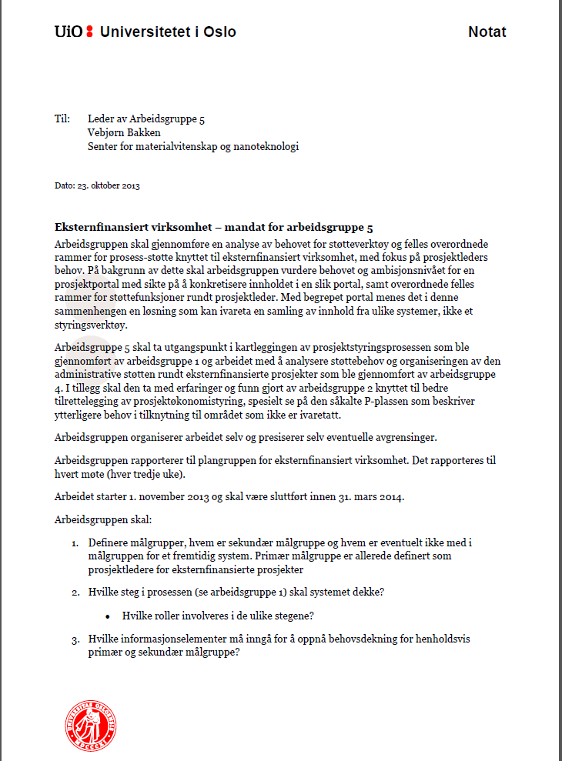

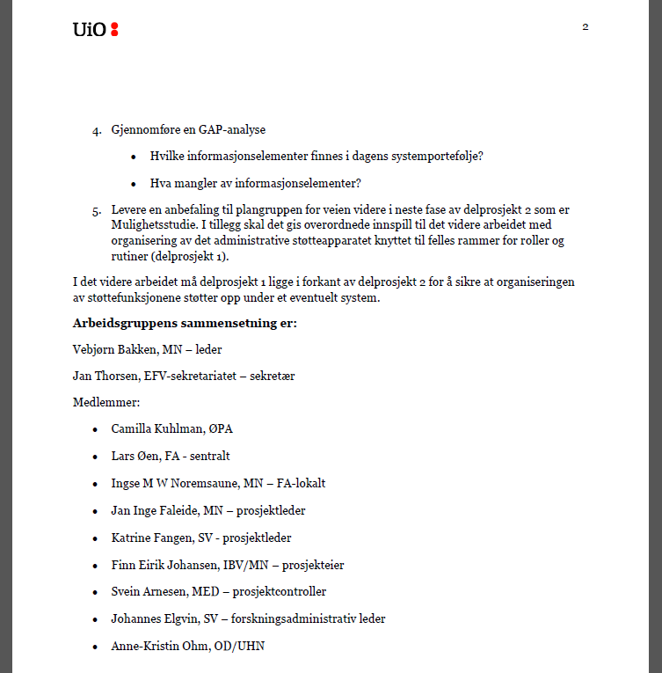

Vedlegg 2: Informasjonselementer og støtteverktøy – tematisk inndeling

Nedenfor følger en detaljert gjennomgang av informasjonselementer, sortert etter ulike temaer. For hvert informasjonselement er det ført inn relatert støttesystem – enten det finnes i dag eller ei – og en oversikt over hvilke(n) fase(r) det er viktig for. Kryss i parentes betyr at informasjonselementet bare delvis er relevant. Tabellen er å betrakte som «rådata» for resten av denne rapporten, og er tatt med i sin helhet for å ta vare på mye av det arbeidet og de diskusjonene som har foregått i arbeidsgruppe 5.
Utlysninger
Sentrale informasjons-elementer | Støtteverktøy/  prosess-støtte | Faser |  |  |  |  | Kommentarer
 |  | Pre | Søk | Start | Drift | Avsl.
Tidligere utlysninger:  Statistikk (tilslagsprosent o.l.) | Analyseverktøy | X |  |  |  |  | Vise den enkelte prosjektleder og prosjekteier hvor mulighetene ligger
Overordnet oversikt over (tematiske) utlysninger  *Ulike finansierings-kilder (NFR, EU, nordiske midler)  *Legater | Informasjonsmøter  Forskerstøtte i form av «research shepherd» (institutt eller fakultet)  - WEB  - email | X | X |  |  |  | Kan lære av hverandre på tvers, konkret eksempel er mot ERC  Målrettet info til aktuelle søkere
Oversikt over konkrete initiativ (søknader) til spesifikke utlysninger  *Ideer og fagområde  *Antall søknader  *Samlet ressursbruk  *Andre forpliktelser | Liste over søknader  Prosjektstyrings-verktøy |  | X |  |  |  | Støtte til vurdering og godkjenning av søknader, for prosjekteier, evt. fakultet

Søknader (inkludert prosjektoppstart)
Sentrale informasjons-elementer | Støtteverktøy/  prosess-støtte | Faser |  |  |  |  | Kommentarer
 |  | Pre | Søk | Start | Drift | Avsl.
Prosjektidé | Støtte til å avklare:  - Prosjekttype  - Faglig relevans  - Relevans for utlysning  (nettskjema brukes enkelte steder) | X | X |  |  |  | Innledende dialog, diskusjon med prosjekteier  Avklare om oppdrags- eller bidragsprosjekt  Reell vurdering, evt. avvise idéer som ikke sammenfaller med enhetens forskningsstrategi  Involvering av forskerlederstillinger, forskningsgruppeledere i denne fasen i større grad.
Utlysningstekst | Web og email |  | X |  |  |  | Merk spesielle føringer/krav  Tilgang til relevante dokumenter, maler m.m.
Behov for administrativ støtte  For store/komplekse prosjekter:  *Opprette søknadsteam | Sjekkliste/prosjektstyringsverktøy  Støtte fra EU-kontor sentralt/på fakultet ved EU-søknader  Generelt: Må vurdere behovet for administrativ støtte lokalt rundt hele søknadsprosessen |  | X |  |  |  | Etablere sjekkliste som kan følge søknaden  Rollefordeling: Definere klare kontaktpunkt(er) for prosjektleder – hvem spør man når?  Opprette «task force» for viktige søknadsrunder?  «Best practice» - lære av miljøene som er gode,
Økonomisk støtte, insentivmidler | - PES-midler  - Andre lokale midler  - Bruk av eksterne konsulenter (mest for EU) | X | X |  |  |  | Bør vurdere å bruke penger strategisk, “såkornmidler” for å få i gang nye aktiviteter/  samarbeid
Ressursbruk – både av faste og midlertidige | Oversikt over dagens og fremtidige forpliktelser |  | X |  |  |  | Har per i dag ingen verktøy for å holde oversikt over dette
Nødvendige tillatelser/  godkjennelser | God informasjon om rutiner  «Min side – REK»  Kvalitetssystemet for medisinsk og helsefaglig forskning |  | X | (X) |  |  | Avklare behov for formelle godkjenninger fra eksterne instanser (REK, Datatilsynet, o.a.)
Budsjett | Sjekkliste/prosjekt-styringsverktøy  Budsjettsøknadsmal  Gode rutiner for å involvere prosjekteier, kvalitetssikring  Ønske om en «EU financial guide for dummies”... |  | X | (X) | (X) | (X) | Se også under Økonomi  Viktig med god dialog mellom prosjektleder/  forskningskonsulent/  økonom.  Enkel justeringer av stillinger, drift m.m. Må avklares/godkjennes av institutt før søknad sendes inn  Synliggjør egeninnsats, få med leiesteder o.l.  Dekning for ekstra teknisk støtte og/eller administrasjon når mulig (eksempel koordinerte prosjekter)  Ønske om bedre budsjettmaler for EU og for partnere  Må testes skikkelig i god tid før søknadsfrist
Prosjektbeskrivelse/  faglig plan | Sjekkliste/prosjektstyringsverktøy  Søknadsmaler/web-skjema/finansiørs portal  Dokumenthotell  Samskrivingsverktøy  Støtte/rutiner for avklaring av:  - *Juridiske problemstillinger, inkludert IPR  - *Ressursbruk infrastruktur o.l.  - *Etiske problemstillinger  - *Forhold/leveranser mot partnere  - *Sjekkliste til partnere?  Kvalitetssystem for helseforskning |  | X |  |  |  | Mål: Øke informasjonsflyten i systemet  Må ha god vekselvirkning med prosessen rundt søknadsbudsjett  For kompliserte prosjekter kan sjekklisten suppleres med et flytdiagram for søknadsprosessen, tilpasset relevante systemer og lokale rutiner  Kan utvikle en del standardtekster (arkiv):  - om UiO/fakultet/ institutt/fagmiljø som kan gjenbrukes  - om prosjektorganisering (styre/referansegrupper m.m.)  Gjenbruk av tidligere gode søknader  Viktig å overføre søknadskompetanse fra de som har suksess - involvere yngre forskere i den faglige søknadsprosessen
Godkjent for innsending?  Totalbudsjett  Prosjektbeskrivelse  Forskningsstrategisk riktig for enheten? | Sjekkliste/prosjektstyringsverktøy  Formalisert prosedyre for godkjenning, inkludert evt. delegering av ansvar |  | X |  |  |  | - Forskningskonsulent/  - økonomikonsulent og prosjekteier må være involvert hele veien  - Understøtte prosessen og gi reell mulighet til å si nei til søknader  - «Best practice»
Sentrale dokumenter | UiO nettsider |  | X |  |  |  | - Linker til sentrale dokumenter: Strategi, likestilling m.m.
Full søknad-  endelig versjon | ePhorte |  | X |  |  |  | Arkivering etter innsending av siste versjon av de sentrale dokumentene.  Spesielt viktig når vi ikke er hovedsøker.
Justert budsjett/  prosjektbeskrivelse | Økonomisystemet  ePhorte  Sjekkliste/prosjekt-styringsverktøy |  |  | X |  |  | - Kontraktsforhandlinger med finansiør kan gi endrede rammer (budsjett) og justeringer av prosjektbeskrivelse (inkludert leveranser)  - Rutiner for policy-avklaringer ved behov
Resultat – tilslag/avslag  Viktige informasjons-elementer fra:  *Bevilgningsbrev  *Totalbudsjett (inkludert frikjøp og dekningsbidrag)  *Kontrakt(er)  *Valutakurs | Prosjektoppretting:  Budsjettering i Buddy/Oracle  Avsjekk mot rammer |  |  | X |  |  | Prosjektstart er rett tidspunkt for å registrere mest mulig informasjon om prosjektet, legger grunnlaget for en god driftsfase  Må involvere prosjektleder, forskningskonsulent og økonom  Ønsker justerte prosjektopprettelses-skjema/mer automatisert prosess  Behov for rutiner rundt frikjøp, spesielt i porteføljeperspektiv
Oppstart | Sjekkliste/prosjekt-styringsverktøy  Vurdere behov for:  *Oppstartsmøte  *Oppstartsinfoskriv  *Ressursavtaler  *Avklare roller og ansvar (hvem gjør hva) |  |  | X |  |  | Se detaljer under Økonomi, Prosjektdokumenter, og Personer og tilsettinger  Gå gjennom sjekkliste, vurder punktene under «Prosjektbeskrivelse/ faglig plan» på ny  Alle større prosjekt bør/må ha oppstartsmøte; nyttig med administrativt oppstartsmøte for samtlige prosjekter  Utarbeide administrativ milepælsplan?

Økonomi
Sentrale informasjonselementer | Støtteverktøy/  prosess-støtte | Faser |  |  |  |  | Kommentarer
 |  | Pre | Søk | Start | Drift | Avsl.
Rollefordeling på økonomiområdet |  |  |  | X | X | (X) | - Klar rollefordeling, slik at det ikke blir ulik vurdering på ulikt nivå
Prosjektregnskap | - Økonomisystem |  |  | X | X | X
Budsjett og levetidsprognose  Mange enkeltelementer:  *Tilsettinger  *Driftsmidler  *Frikjøp  *Leiested/  avskrivning  *Indirekte kostnader  *Valutakurs(er)  *Inngåtte forpliktelser | - Nye budsjettsøknads-maler og økonomirapporter  - Økonomisystem/  - Buddy/SAP |  | X | X | X | (X) | Policy/prinsipper ved søknad, plassere ansvar og risiko  Avklare oppdrag/bidrag (og MVA)  Versjonshåndtering:  *Tydelige prinsipper for revisjon/rebudsjettering  *Historikk (sporbarhet) for prosjektbudsjett  Oppdaterte prognoser krever god informasjonsflyt mellom prosjektleder og –økonom  Vi trenger rutiner for policyavklaringer ved avvik  *underskudd  *overskudd
- Innkjøp | - Bestillingssystem/  - Basware |  |  | X | X
- Overforbruk/  - underskudd | - Automatisk varsling |  |  |  | X |  | Mulighet til å ta grep tidlig  Avdekke feilføringer m.m. så fort som mulig
Prosjektleders og -eiers oppfølging  Faglig oppfølging med prosjektleder og prosjekteier  Administrativ oppfølging av støtteapparat rundt prosjektleder | Prosjektstyrings-verktøy/portal  Enkeltprosjektenes sjekkliste  Prosjektlederrapport (økonomi)  Porteføljerapport (økonomi)  Prosjekteierrapport  Styringskartet totalrapporter  Budsjett/prognoser  Samler kommentarer  Beslutninger  logg for prosjektet  endringslogg med kommentarer om vurderinger |  |  |  | X |  | Vi har:  Standard minimum oppfølging og rapporter for økonomistyring som del av brukertesten  Vi trenger:  Sjekkliste (se oppstart)  Prosjektstyringsverktøy  Plan for minimum opplæring av prosjektlederne på økonomi- og prosjektstyring.  Rutiner for håndtering av avvik/risiko  «Automagisk» forskningsråds-rapportering
- Effekt på basis | - Prosjekteierrapport |  |  | X | X | X | - Sammenheng og totalitet
- Fakturering (eksternt) | - Verktøy mangler per idag |  |  |  | X | X | Mangler system, altfor manuelt, fort at dette glipper.  Må se reelle innbetalinger (ikke bare at faktura er sendt).  Rapport finnes: *Kundefaktura etter selger
- Insentivmidler (EU) | - Veiledende retningslinjer |  |  | X | X | X | Anbefaler at man diskuterer bruk og fordeling av en andel av insentivmidlene. Viktig at de med suksess i EU føler at det får igjen for innsatsen.
- Økonomikontroll | - Økonomisystem  - Innkjøpssystem  - Regnskaps- og innkjøpsrutiner  - Prosjektstyrings-verktøy  - Faktureringssystem |  |  | X | X | X | Buddy og regnskapssystemet må henge sammen  Bestillingssystemet og kobling til regnskap = inngåtte forpliktelser  Rutine for (risiko)avklaring og policy for belastning av utgifter ved endringer  MVA  Valutakurs  Endringer i tilsettinger inkludert permisjoner og sykefravær  Dekningsbidrag  Transaksjonsflyt
- Planer (økonomi) | Økonomisystem |  |  | X | X |  | Lett å gå over plan med reiser, plan burde omfattet alt.
- Lukking av prosjektene  - Utgifter etter prosjektavslutning | Økonomisystem  Prosjektstyrings-verktøy/portal  Rapporterings-verktøy  Varsling om utløpsdato  Rutine for håndtering |  |  |  |  | X | Trenger bedre rutiner og bedre forståelser fra alle involverte parter. Oppstår mye unødig feil og brukes unødig mye ressurser på feilretting.  Terskelen for å forlenge prosjekter i OA synes meget høy, resulterer i at kostander og inntekter må føres feil sted, som igjen gir avvik mellom rapportert regnskap til ekstern finansiør og vårt interne regnskap.  Forlengelse av industriprosjekter vanskelig, ønsker mer fleksibilitet.  Avsetninger som bundne midler til utgifter man vet kommer etter prosjektslutt (ala feriepenger).

Rapportering – Økonomisk og faglig
Sentrale informasjonselementer | Støtteverktøy/  prosess-støtte | Faser |  |  |  |  | Kommentarer
 |  | Pre | Søk | Start | Drift | Avsl.
Økonomi-rapportering | Prosjektstyrings  verktøy/portal  Rapporter, rapportverktøy  Automatisk varsler om rapporteringsfrister |  |  |  | X | X | Vi har i dag regnskapsrapporter, prosjektlederrapporter mm  Konkrete avvik håndteres i henhold til avklart policy (se økonomi)
Faglig rapportering | Prosjektstyrings-verktøy/portal  Prosjektområde  Rapportverktøy  - Automatisk varsler om rapporteringsfrister  Samskrivnings-verktøy  Leveranseplan (Deliverables) |  |  |  | X | X | Vi har:  - Finansiørens rapporteringsverktøy  - Cristin  - EUs Participant portal  NFRs kvantitave milepæler

Prosjektdokumenter
Sentrale informasjonselementer | Støtteverktøy/prosess-støtte | Faser |  |  |  |  | Kommentarer
 |  | Pre | Søk | Start | Drift | Avsl.
Alle dokumenter knyttet til et prosjekt | Dokumenthotell |  | X | X | X | X | Stort behov for et system for å samle alle dokumenter. Må ha enkel tilgang for eksterne. Vortex er ikke godt nok til dette formål.  Pinlig å måtte bruke partneres system fordi UiO mangler løsning!  Behov for gode samskrivingsverktøy i noen miljøer.
Sjekkliste | Sjekkliste/prosjektstyringsverktøy |  | X | X | X | (X) | Sjekkliste som følger prosjektet fra start til slutt – til stor hjelp for både prosjektleder og prosjekteier  Sjekkliste definerer også rollefordeling – hvem gjør hva?
Godkjenninger og tillatelser | ePhorte  Dokumenthotell  «Min side – REK»  Kvalitetssystemet for medisinsk og helsefaglig forskning |  | X | X | X |  | Eventuelle etiske problemstillinger, søke godkjenning og få på plass alle nødvendige tillatelser. Gjøres ved søknad, evt. senest ved oppstart.  Merk at det ikke nødvendigvis er 1:1 forhold mellom prosjekt og godkjenninger, dvs. godkjenninger kan gjelde mer enn ett prosjekt – viktig med oversikt
Kontrakter | ePhorte  Dokumenthotell |  | (X) | X |  |  | Se under Partnere og finansiør
Ressursavtaler | ePhorte?  Dokumenthotell |  | (X) | X | X |  | Ved behov (f.eks. infrastruktur), avstemme og planlegge bruk
«Aktive» dokumenter | Samskrivingsverktøy  Dokumenthotell |  | X |  | X | X | Mer avanserte samskrivingsverktøy  Krav til sikkerhet (spesielt med industripartnere)
Dokumentmaler og skjemaer | UiO nettsider |  |  | (X) | X | X | Maler for møtereferat o.l.  Generelt: Mange UiO-maler er for dårlige (lite brukervennlig, kaotisk formatering).  Ønske om mindre papir og flere elektroniske skjema, vil effektivisere betydelig.
Rapporter | Automatisk varsling |  |  |  | X | X | Automatisk varsel om rapportering.  Samle økonomisk og faglig rapportering (se også punktet over).  Økonomisk rapportering av delprosjekt (f.eks. SFI) er komplisert – skyldes ikke minst overhead og frikjøp.
Publikasjoner | Cristin |  |  | (X) | X | X | Open Access er et viktig moment som kommer for fullt. For EU-prosjekter kan det være nødvendig å planlegge åpen publisering allerede ved prosjektstart.  For EU-prosjekter: Publikasjoner uten norske forfattere fanges ikke av Cristin
Forskningsdata | Dokumenthotell  Vortex? |  |  | (X) | X | X | Utveksling internt, vurdere tilgjengeliggjøring eksternt

Partnere og finansiør
Sentrale informasjonselementer | Støtteverktøy/prosess-støtte | Faser |  |  |  |  | Kommentarer
 |  | Pre | Søk | Start | Drift | Avsl.
Oversikt over partnere og kontaktinformasjon | Prosjektstyrings-verktøy | (X) | X | X | X | X | Ved søknad: Hvordan sikre at partneren er OK? Rating, publikasjoner m.m.  Viktig å «avsløre» partnere med manglende administrativ kompetanse tidlig.
Letter of Interest/  Commitment | ePhorte |  | X |  |  |  | For enkelte større søknader (SFF, SFI, FME, infrastruktur) legges det inn betydelige forpliktelser allerede i søknaden i LoI/LoC  Arkivering av partneres støttebrev
Kontaktinformasjon finansiør | Prosjektstyrings-verktøy |  |  | X | X | X | Husk å invitere EU-officer til prosjektmøtene
Kontrakter og samarbeidsavtaler med:  - *Finansiør  - *Partnere  Oppfølging av partnere:  - *Deliverables  Viktig informasjon inkluderer:  - *Roller og ansvar  - *Kontraktsmaler  - *IPR policy  - *Open access policy  - *BOA retningslinjer | Nye kontraktsmaler  Finansiørs standardavtaler  Støtte fra UiO jurister  Adminstrativt team  ePhorte |  | (X) | X | (X) |  | Behov for flere standardavtaler/ kontraktsmaler som utgangspunkt  Mal for enkle bidragsprosjekt  Må etablere gode arkiveringsrutiner  Ønske om at prosessen kunne tas via system (portal)
Felles prosjektområde for informasjon, | Prosjektstyringsverktøy/portal  - Egnet IT-løsning for enkeltprosjekter  - Verktøy for å følge opp tilsettinger, permisjon, opprykk osv |  |  | X | X | X | Vi trenger:  Sikkert (lukket) fellesområde for både interne og eksterne prosjektpartnere (webhotell e.l.).  EasyCruit dårlig egnet for stillinger med mange søkere.

Personer og tilsettinger
Sentrale informasjonselementer | Støtteverktøy/  prosess-støtte | Faser |  |  |  |  | Kommentarer
 |  | Pre | Søk | Start | Drift | Avsl.
Tilsettinger og utlysninger  Endringer i tilsettingsforhold:  - *Permisjoner  - *%-stilling  - *Lønnstrinn mm | Easycruit  Automatisk varsling |  |  | X | X |  | Det brukes per i dag svært mye tid på tilsettingsprosesser – bør effektiviseres.  Automatisk varsling av planlagte tilsettinger kan hindre forsinkelser
- Tilsettingsplan | - Prosjektstyrings-verktøy  - Maler for planverk |  |  | X | X | X | - For større prosjekter (SFF, SFI, FME) er det veldig viktig med en god plan for ansettelser gjennom hele levetiden. Etableres ved oppstart og holdes oppdatert
Ansettelses-kontrakter | ePhorte |  |  | X | X | X
Prosjekt-medarbeidere | Prosjektstyrings-verktøy |  |  |  | X | X | Trenger god oversikt over fortid (hvem har fått lønn av prosjektet) og fremtid (hvilke ansettelsesperioder er avtalt/planlagt).  Oversikt over permisjoner m.m.  Nyttig å kunne se det fra personperspektiv – hvilke perioder har en person vært ansatt på hvilke prosjekt. Sjekke 4-årsregel.
Søknader og CV’er | Dokumenthotell |  |  | (X) | X | X | Informasjon om prosjektansatte lett tilgjengelig for prosjektleder, spesielt viktig for store prosjekt.
Kontor | Romdatabase? |  |  | X | X |  | Oversikt over hvor folk sitter.  Oversikt over kapasitet/ledige kontor.
Administrativ støtte finansiert av prosjekt |  |  | (X) | X | X | X | For store prosjekt (og ved koordinatoransvar) er det viktig med administrativ tilknyttet prosjektet.  For mindre prosjekter kan en prosjektansatt få en administrativ rolle.
Veileder og biveiledere |  |  |  | X | X | X
Skjemaer | UiO nettsider |  |  | X | X | X | PhD-skjemaer med norske navn fungerer dårlig mot utlandet.
Permisjoner/fravær  og ferie |  |  |  |  | X | X | Må ha historikk + informasjon/prognose
Timelister | Timeregistrering |  |  |  | X | X | HR-portalen ikke egnet?  Fortsatt viktig for EU-prosjekter.  Viktig for operatører (leiested)
Sluttdato | Automatisk varsling |  |  |  | X | X | Automatisk varsling i forhold til oppsigelsesprosess (om nødvendig)  Automatisk varsling om «sluttrapportering» for den enkelte ansatte. Viktig å få sluttrapport før folk forsvinner!

Infrastruktur og leiested
Sentrale informasjonselementer | Støtteverktøy/  prosess-støtte | Faser |  |  |  |  | Kommentarer
 |  | Pre | Søk | Start | Drift | Avsl.
Innkjøp  Oversikt over utstyr | Basware  Utstyrsregister |  |  | X | X |  | Spleiselag for utstyrskjøp er veldig vanskelig, manglende sporbarhet.  Dagens utstyrsregister er ikke bra nok!  Bedre kontroll på avskrivninger
Prislister | Web og ePhorte |  | X | X | X |  | Sentralt i søknadsbudsjett, men også drift.
Kapasitet | «Leiestedskart» |  | X |  |  |  | Viktig å vite om det er tilstrekkelig ledig kapasitet i forbindelse med søknadsprosessen, evt. om det finnes ledig kapasitet andre steder?
Leiestedkostnader | Økonomirapporter |  |  |  | X |  | Skille leiested tydelig fra drift. Enkelt finne ut hvilke årsavgifter man har betalt.
Bookinginfomasjon | Diverse løsninger |  |  |  | X | X | Ulike booking/LIMS-systemer, neppe mulig å standardisere helt  Fakturering må automatiseres mer
Operatørtimer | Timeregistrering  Timelister |  |  |  | X | X | Må ha oversikt i forhold til både fakturering og forlengelse/avlønning
Eksterne brukere |  |  |  |  | X | X | Viktig del av rapportering for nasjonal infrastruktur-prosjekter
Publikasjoner | Cristin |  |  |  | X | X | «Impact» - Viktig del av rapportering for nasjonal infrastruktur-prosjekter.  Hadde vært veldig nyttig med «tags» for infrastruktur i acknowledgements (som NFR prosjektnummer)

Generelt/diverse
Sentrale informasjonselementer | Støtteverktøy/  prosess-støtte | Faser |  |  |  |  | Kommentarer
 |  | Pre | Søk | Start | Drift | Avsl.
Generell prosjektinformasjon | (ePhorte) |  | (X) | X | X | X | Mye prosjektinformasjon finnes idag bare i ulike dokumenter i ePhorte, og er for alle praktiske formål utilgjengelig for prosjektleder.
Porteføljeinformasjon | Prosjektstyrings-verktøy |  | X | X | X | X | God oversikt over enkeltprosjekter bør gi oversikt over porteføljer – både for den enkelte forsker og på høyere nivå
Kunnskap om prosjektleder-rollen | Opplæring |  |  | X | X | X | Utvikle bedre kurs/opplæring.  Ett viktig tema er økonomistyring
Kunnskap om prosjekteier-rollen | Opplæring | X | X | X | X | X | Del av forskningslederkurs, bør også utvikle egne kurs?
Roller og ansvar | Sjekkliste |  | X | X | X | X | Viktig med klart definerte roller. Hvem gjør hva og hvem har ansvar for ulike oppgaver. Dette gjelder egentlig både faglig og administrativt
Status prosjekt-gjennomføring | Prosjektstyrings-verktøy |  |  | X | X | X | Følge opp alle milepæler fra søknaden
Viktige datoer | Prosjektstyrings-verktøy  Automatisk varsling |  | X | X | X | X | Kalenderfunksjon som sender ut påminnelser om alle viktige datoer i prosjektet
Kommentarer | Prosjektstyrings-verktøy |  | X | X | X | X | Samle alle mulige kommentarer ETT sted (m/historikk).  Viktig å få med utfordringer og problemer, til sluttevaluering og for å samle erfaring.
Leveranser (deliverables) | Prosjektstyrings-verktøy  Automatisk varsling |  |  |  | X | X | Følge opp gjennomføring, ansvar og rapportering  Varsel til prosjektleder og ansvarlig i god tid
Avvik og justeringer | ePhorte |  |  | X | X | X | Se også «Lukking av prosjekter» under Økonomi  Behov for gode rutiner OG fleksibilitet
Websider/  prosjektområde | Vortex |  |  | X | X | X | God nøkkelinformasjon om alle prosjekter, må oppdateres gjennom prosjektet, publiser viktigste highlights ved prosjektslutt.  Jevnlig oppdatering av populærvitenskaplig sammendrag.  UiO-malen (Vortex) er veldig lite fleksibel.
Areal | Romdatabase? |  |  | X | (X) | (X) | Ved oppstart av store prosjekt (SFF, SFI, FME) kan det være behov for prosjektlokaler, burde ha bedre rutiner for dette. Ideelt bør lokalene være klare når prosjektet starter
Nødvendige tillatelser/  godkjennelser | Godkjenning for å publisere data  Etikk |  | X | X | X |  | Formelle godkjenninger fra eksterne instanser (REK, Datatilsynet, o.a.)  Godkjenninger fra intervjuobjekter o.l.
IPR/Patentering | Jurister  Inven2 |  | (X) | X | X | X | For store prosjekter med mange industripartnere, kan dette arbeidet ta lang tid
Faglige arrangement og konferanser | *Oversikt over prosjekt-deltakere.  *Støtte til påmelding og betaling  *Arrangementsstøtte  *Rammeavtaler  *Søke frem prosjekter som er involvert innen fagområdet – for å kunne sende invitasjon |  |  |  | X | (X) | Vi trenger gode rutiner og god bistand fra EA med tilgang til egnede lokaler  Profesjonalisering av å arrangere konferanser

Evalueringer – faglig etterarbeid
Sentrale informasjons-elementer | Støtteverktøy/  prosess-støtte | Faser |  |  |  |  | Kommentarer
 |  | Pre | Søk | Start | Drift | Avsl.
Formidling  Disputaser  Publiseringer |  |  |  |  |  | X
Evaluering og tilbakemeldinger | Sjekkliste  Fasilitering av evalueringsmøte |  |  |  |  | X | Både faglig og administrativ evaluering gjøres i for liten grad
Erfaring | Kommunikasjon |  |  |  |  | X | Erfarne prosjektledere sitter på mye kompetanse, burde bli bedre til å dele erfaringer både intern og på tvers av UiO-enheter

EU jobber med å videreutvikle sin portal, for fremtidige EU-prosjekter kan denne trolig benyttes.
USIT jobber for tiden med å utarbeide en skytjeneste

